Piano di Emergenza Intercomunale
Comune di badia pavese e monticelli pavese

analisi delle risorse

Introduzione
Lo studio ha analizzato le risorse disponibili sul territorio del Comune di Badia Pavese e Monticelli Pavese classificando i dati sulla base dello schema proposto dalla D.G.R. n.VIII/4732 del 16 maggio 2007.
I dati sono stati raccolti con il supporto dell’Ufficio Tecnico comunale sia attraverso interviste mirate anche agli appartenenti alla struttura comunale, sia attraverso l'utilizzo delle informazioni contenute in appositi studi e/o piani a differente scala di dettaglio, sia infine attraverso l'utilizzo delle informazioni contenute nei siti internet ufficiali.
In conformità con quanto contenuto nella citata Direttiva regionale per la pianificazione di emergenza degli Enti locali, si è fatta la scelta di censire solo risorse ritenute effettivamente mobilitabili durante le emergenze di Protezione Civile secondo la seguente lista.
Le risorse sono state georeferenziate ed inserite in una banca dati digitale (formato *.SHP) la quale è legata al database informatico attraverso codici di chiavi primarie che ne consentono un legame univoco; il prodotto informatico è stato poi riprodotto nella TAV. 4 “Carta delle risorse” alla scala 1:5.000.
Attraverso l'uso dello strumento G.I.S. è stato possibile confrontare da un punto di vista spaziale la localizzazione delle strutture così identificate con le carte dei rischi.
Tale indagine, svolta identificando quelle strutture che geometricamente sono intersecate da poligoni del tematismo relativo ai rischi, ha consentito di indicare quali siano le strutture non utilizzabili durante una emergenza a causa di un loro potenziale interessamento da parte del fenomeno.

Le sedi istituzionali
Nei due comuni non sono presenti sedi istituzioni sovralocali; le uniche sedi istituzionali sono quelle dei rispettivi Comune sita in via Roma 24 a Badia Pavese e via Roma 11 a Monticelli Pavese.
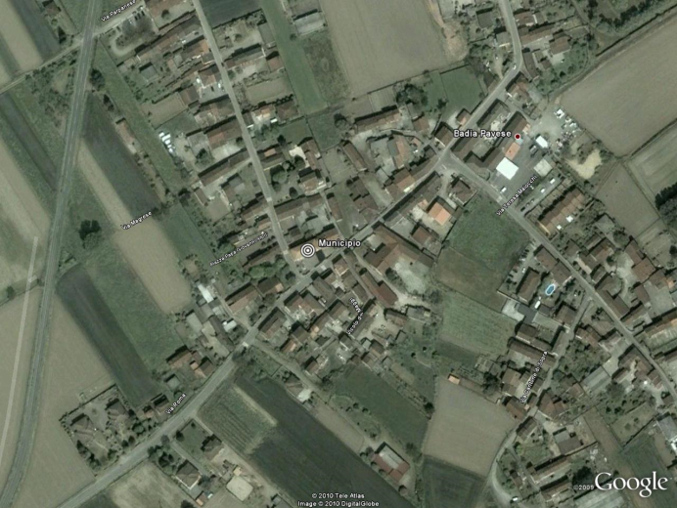 | 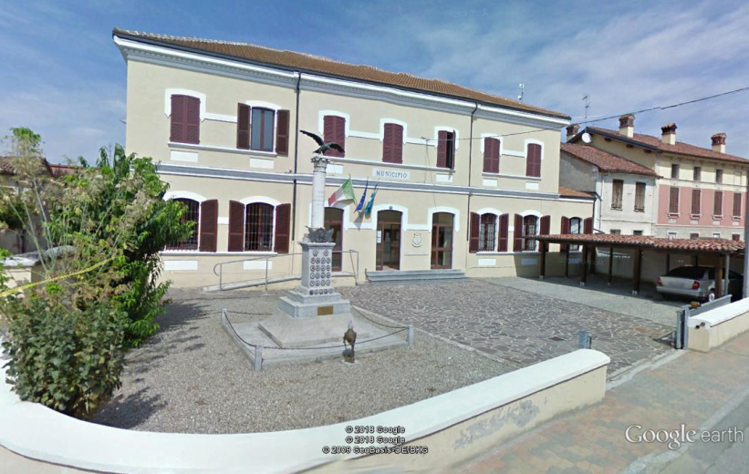
Figura 1 Il municipio di badia pavese
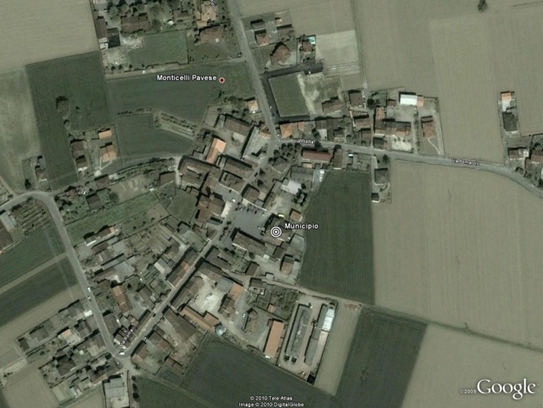 | 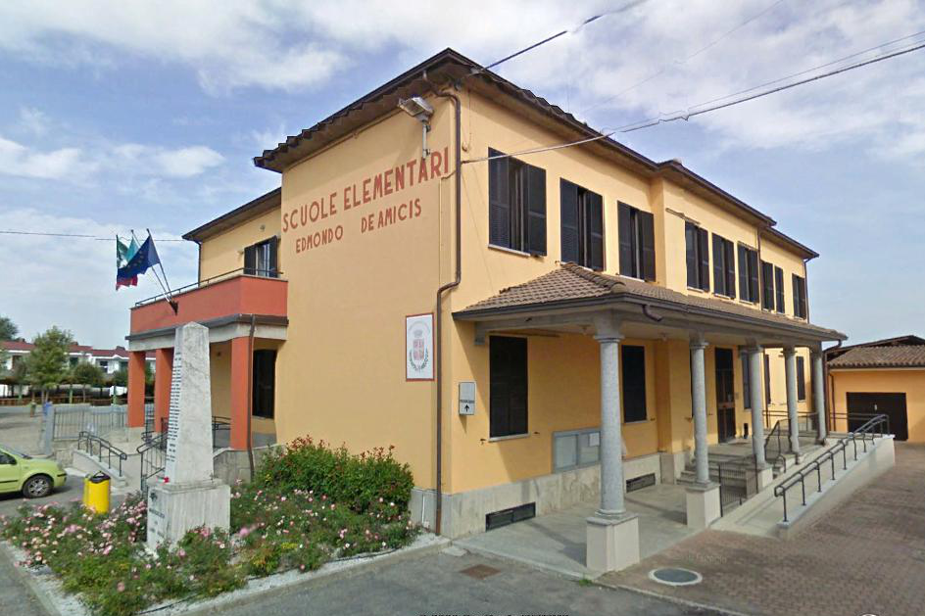
Figura 2 il municipio di monticelli pavese

Le risorse operative
Sono rappresentate dagli enti deputati al soccorso alla persona, sia per quanto riguarda le attività di ricerca e soccorso (sanitario e tecnico), sia per quanto riguarda gli aspetti dell'ordine e della sicurezza pubblica, sia infine per quanto riguarda le attività di carattere logistico e di soccorso generico rappresentate dal volontariato di Protezione Civile.

I Vigili del Fuoco
Si ritiene importante considerare anche il Corpo Nazionale dei Vigili del Fuoco per le specifiche attività svolte nei differenti settori di intervento; sul territorio di Badia Pavese e Monticelli Pavese non è presente una caserma del Corpo ed è necessario fare riferimento al Comando Provinciale di Pavia oppure ai Distaccamento Volontari di Broni , Castel San Giovanni, Sant’Angelo Lodigiano .
Provincia di PAVIA
Nome ufficio | Comando prov. di Pavia
Indirizzo | Viale Campari 34
Tel. | 0382 / 4396
Fax | 0382 / 577222
E-Mail | comando.pavia@vigilfuoco.it
Nome ufficio | Distacc. Volontario di Broni
Indirizzo | Via Montebello 47/a
Tel. | 0385 / 250087
Fax | 0383 / 642375
Nome ufficio | Distacc. Volontario Castel S. Giovanni
Indirizzo | Via dell’Artigianato, snc
Tel. | 0523/849295
E-mail | Comando.piacenza@vigilfuoco.it
Nome Ufficio | Distacc. Volontario S. Angelo Lodigiano
Indirizzo | Via Giuseppe Mazzini, 106
Tel. | 0371/90222
E-mail | Comando.lodi@vigilfuoco.it

Il Servizio di Urgenza ed Emergenza 112
Il servizio "Numero Unico Europeo d' emergenza 112" rappresenta un modello di servizio di emergenza unico in Italia che ripropone quello già adottato in diversi Paesi europei. Tutte le telefonate di emergenza confluiscono in un'unica Centrale Unica di Risposta CUR NUE 112 (denominata, in fase di avvio, Call Center Laico), qualsiasi numero di soccorso il chiamante abbia composto, compreso lo stesso 112. Gli operatori della CUR NUE 112 smistano le chiamate, dopo aver localizzato il chiamante e individuata l'esigenza, all'ente competente per la gestione dell' evento di emergenza: Arma dei Carabinieri (112), Polizia di Stato (113), Vigili del Fuoco (115), Emergenza Sanitaria (118).
Le CUR NUE 112 di Regione Lombardia sono 3: a Milano (per Milano e provincia), a Brescia (per le province di Brescia, Pavia, Cremona, Mantova, Sondrio e Lodi) e a Varese (per le province di Varese, Lecco, Como, Bergamo e Monza e Brianza).
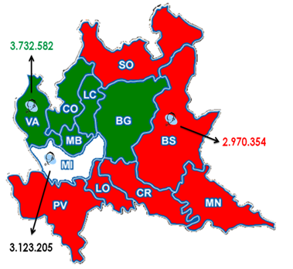
Il progetto è cofinanziato da Regione Lombardia e dal Ministero dell'Interno. AREU, ai sensi art. 8 comma 1 della Legge Regionale n.33/2009 così come modificato dalla Legge Regionale n. 23/2015, deve garantire l'operatività del Servizio Numero Unico Emergenza (NUE) 112 sul territorio lombardo.

Le forze dell'ordine
Per quanto riguarda la presenza delle forze dell'ordine, sul territorio di Comune di Badia Pavese e Monticelli Pavese non sono presenti distaccamenti di forze dell'ordine. La Caserma dei carabinieri più vicina è quella di Chignolo Po, in via Marconi 11 a circa 7 km di distanza.
Il Commissariato di Polizia più vicino è quello con sede a Pavia mentre un distaccamento della Polizia Stradale è presente a Pavia , Stradella e Lodi. La sede della Guardia di Finanza, invece, ha una Tenenza a Castel San Giovanni (PC).

La Polizia Locale
Il servizio di polizia locale è presente sia nel Comune di Monticelli Pavese sia in quello di Badia Pavese (6 ore settimanali).

Il Volontariato di protezione civile
I Comuni di Badia Pavese e Monticelli Pavese dispongono di un proprio Gruppo Comunale Volontario di Protezione Civile.

Le aree di emergenza
Le aree di emergenza sono luoghi in cui vengono svolte le attività di soccorso alla popolazione durante un’emergenza.
Vengono distinte tre tipologie di aree, sulla base delle attività che in ognuna di esse si dovranno svolgere:
- aree di attesa
- aree di accoglienza o ricovero
- aree di ammassamento (principalmente a livello provinciale)
Le aree dei rispettivi comuni sono individuate da apposita segnaletica

Aree di attesa
Le aree di attesa sono i luoghi “sicuri” in cui la popolazione si raccoglie in occasione di evacuazioni preventive, o successivamente al verificarsi di un evento calamitoso.
Le Aree di attesa per il comune di Badia Pavese sono:
- Piazza Europa , piazza Capelli , piazza Giovanni XXIII ,via Pezzanchera ( zona industriale) Cascina Magrese ( via principale)
Le Aree di attesa per il comune di Monticelli Pavese sono:
- Piazza del municipio
- Sagrato antistante la chiesa di Santa Croce

Aree di ricovero/accoglienza
Sono le aree in cui verrà sistemata la popolazione costretta ad abbandonare la propria casa, per periodi più o meno lunghi a seconda del tipo di emergenza (da pochi giorni a mesi).
Si possono distinguere tre tipologie di aree di accoglienza:
- strutture di accoglienza
- tendopoli
- insediamenti abitativi di emergenza
Il tipo di sistemazione da utilizzare in caso sia necessario accogliere popolazione evacuata, dipende fondamentalmente da tre fattori: il tipo di fenomeno ed il periodo dell’anno in cui si è verificata l’emergenza, il clima del luogo e la durata della permanenza fuori dalle abitazioni.
In generale, per periodi brevi (da ore a pochi giorni) la migliore opportunità di sistemazione sarà in strutture esistenti posizionate in aree sicure; per periodi dell’ordine di poche settimane si potrà considerare la realizzazione di una tendopoli; per permanenze ipotizzate dell’ordine dei mesi, a fronte dell’impossibilità di recuperare altre sistemazioni di tipo residenziale (seconde case, residence, …) la migliore scelta sarà l’utilizzo di moduli prefabbricati (container o casette). L’area di ricovero/accoglienza in caso di evacuazione totale della popolazione sarà individuata nelle aree previste dal COM 22.

Le strutture pubbliche o di pubblica utilità
Sono quelle strutture alle quali appare opportuno rivolgersi nell’ambito territoriale per rispondere alle esigenze di accoglienza della popolazione eventualmente evacuata o sfollata ma non in caso di rischio idrogeologico in quanto ricadenti esse stesse nelle zone di esondazione.

Scuole
Nel territorio intercomunale sono state censite le scuole dell’infanzia, primaria di queste strutture sono disponibili specifiche schede anagrafiche con dati e planimetrie; questo materiale raccolto in occasione della redazione del Piano dei Servizi del PGT viene per comodità di consultazione allegato in forma digitale al presente Piano (Si rimanda all’apposita cartografia TAV. 2 “Carta delle risorse” la localizzazione di tali risorse.

Azienda Socio Sanitaria Territoriale
La Giunta Regionale della Lombardia ha istituito l’Azienda Socio Sanitaria Territoriale di Pavia (A.S.S.T.) e l’Agenzia di Tutela della Salute (A.T.S.). Entrambi gli enti sono operativi dal 1° gennaio 2016.
Per quanto riguarda l'organizzazione del Servizio Sanitario Nazionale, i Comuni di Badia Pavese e Monticelli Pavese sono inseriti nell’ambito di competenza della Azienda di Tutela della Salute della Provincia di Pavia.
Il territorio dell'ASST di Pavia è diviso in tre Distretti Socio-Sanitari, ognuno dei quali ha una sede principale ed una serie di sedi diffuse in modo da facilitare l'accesso dei cittadini.
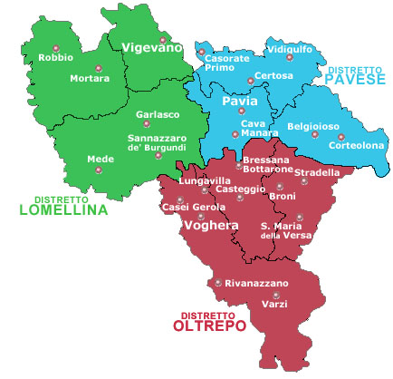
Figura 3 Ambito di competenza della ASST di Pavia e suddivisione dei 3 distretti
Le risorse di ogni Distretto sono suddivise tra diverse figure professionali tra cui medici, psicologi, infermieri, assistenti sanitari, ostetriche, terapisti della riabilitazione, assistenti sociali, operatori di vigilanza, educatori professionali, personale amministrativo e sono organizzate e gestite dal Direttore di Distretto.
Le prestazioni mediche e sanitarie più richieste normalmente vengono erogate presso i presidi periferici, anche per favorire i cittadini; le attività meno diffuse o più complesse, che richiedono particolari attrezzature, sono erogate nella sede del Distretto o del Servizio che, per quanto riguarda i Comuni interessati dal presente Piano, si trovano a Pavia.

Le strutture ospedaliere del territorio
Sul territorio è presente una diffusa rete di strutture ospedaliere localizzate nelle principali città; la seguente figura ne schematizza la distribuzione sul territorio. Nei Comuni di interesse non è presente alcuna struttura ospedaliera; le strutture più vicine sono quelle situate in Pavia e l’ospedale di Stradella. Inoltre sempre in Lombardia ma fuori dal territorio provinciale abbiamo l’ospedale Maggiore di Lodi e l’ospedale Civico di Codogno. Mentre in Emilia Romagna provincia di Piacenza abbiamo l’ospedale Civile di Castel S. Giovanni.

Farmacie
Sul territorio comunale di Badia Pavese e Monticelli Pavese sono presenti una farmacia e un dispensario farmaceutico.

Denominazione | Indirizzo | Telefono
Farmacia dott. RAFFA EMILIO | Via Roma, 23 Monticelli Pavese PV | 0382 722226
Dispensario Farmaceutico dott.RAFFA EMILIO | Via Pezzanchera n.2Badia Pavese | 0382-78360

Campi sportivi
Attraverso la ricognizione dei servizi esistenti, sono state censite le attrezzature sportive presenti ed eventualmente utilizzabili durante un’emergenza.
Si rimanda all’apposita cartografia TAV. 2 “Carta delle risorse” la localizzazione di tali risorse.

Centri commerciali
Sul territorio di Badia Pavese e Monticelli Pavese non sono presenti strutture di questo tipo; a titolo informativo, si segnala che a Pieve Porto Morone vi è il Carrefour centro commerciale in via XXIV maggio.

